1. (Unisc 2021) O IGP-M – Índice Geral de Preços Mercado – é conhecido como “inflação do aluguel”, por servir de parâmetro para o reajuste da maioria dos contratos de locação residencial. O gráfico abaixo apresenta a variação mensal do IGP-M em %, no período de março de 2020 a abril de 2021, de acordo com os dados fornecidos pelo G1.

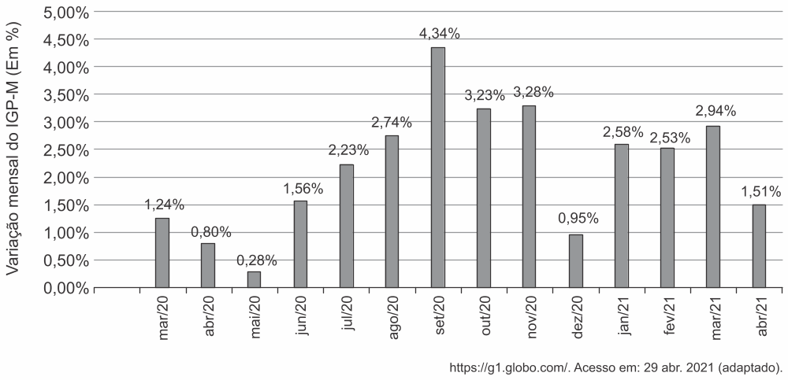

A mediana, em %, das variações mensais do IGP-M, no período de março de 2020 a abril de 2021, é
a) 2,23
b) 2,38
c) 2,53
d) 4,34
e) 2,74

2. (G1 - epcar (Cpcar) 2021) Durante os meses de janeiro e fevereiro de 2020, as notícias foram alarmantes, especialmente na China, em virtude do surto do Novo Coronavírus.
Em 2002 e 2003, esse mesmo país sofreu com outro surto. Àquela época o vírus foi chamado de Sars.
A cobertura feita pelas diversas formas de mídia – televisiva, escrita e internet, dentre tantas – deu informações acerca da evolução de cada um desses vírus à sua época.
Em 28/01/2020, o portal de notícias G1, na internet, publicou matéria sob o título: “Nas primeiras semanas do surto, casos do novo coronavírus superam os da epidemia Sars de 2003”.
Junto aos dados apresentados naquele portal, apareceu a reprodução de dois infográficos, cuja fonte era a Organização Mundial da Saúde. Nesses, estavam comparações do surgimento de casos de ambos os vírus e, também, do número de mortes causadas por eles.

As figuras a seguir reproduzem esses dois infográficos, com alterações no intuito de facilitar possíveis cálculos, nos quais as quantidades numéricas tanto de casos quanto de mortes correspondem ao acumulado no período.

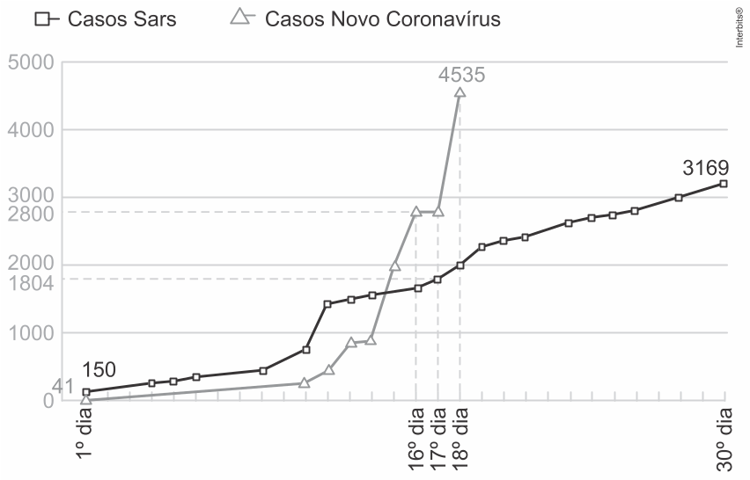

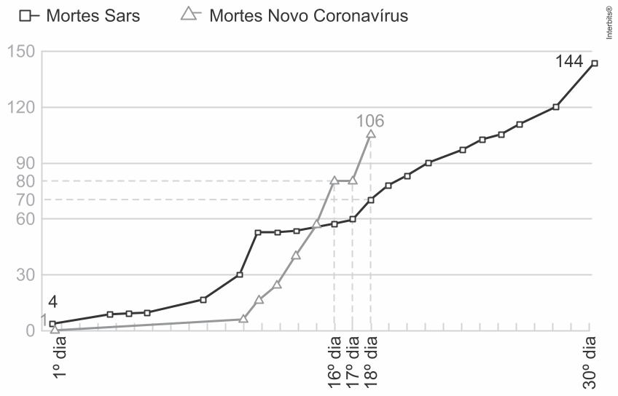

A partir da análise desses dois infográficos é correto afirmar que
a) até o 18º dia, o crescimento no número de casos do Novo Coronavírus foi maior que o crescimento do número de casos da Sars, no mesmo período.
b) levando-se em consideração apenas o número de mortes até o 17º dia, o Novo Coronavírus foi 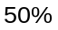 mais letal que a Sars.
c) o número de mortes pelo Novo Coronavírus até o 18º dia foi superior ao número de mortes pela Sars em menos de 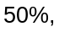 no mesmo período.
d) entre o 16º e o 17º dia, o número de casos do Novo Coronavírus diminuiu.

3. (G1 - cmrj 2021) O controle de qualidade de uma fábrica que produz latas de leite em pó retirou, aleatoriamente, 10 latas de um lote para verificar se a quantidade de leite em pó foi colocada corretamente em cada lata. As latas deveriam conter 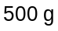 do produto cada uma. A tabela a seguir mostra os resultados das pesagens do conteúdo dessas 10 latas.

Lata 1 | 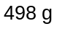
Lata 2 | 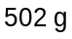
Lata 3
Lata 4
Lata 5 | 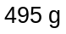
Lata 6 | 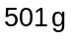
Lata 7
Lata 8
Lata 9 | 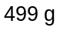
Lata 10 | 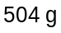

Se os números 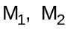 e 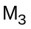 são, respectivamente, a média, a moda e a mediana dos valores da tabela, então é carreto afirmar que
a) 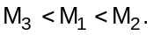
b) 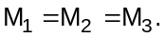
c) 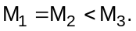
d) 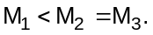
e) 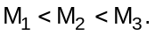

4. (Famema 2021) Um país possui 160 milhões de pessoas consideradas aptas a trabalhar. A tabela indica a distribuição dessas pessoas por faixa etária e o gráfico indica a porcentagem do total de pessoas dessas faixas etárias que atualmente não estão trabalhando exclusivamente devido ao coronavírus.

Faixa etária | Total de pessoas da faixa etária aptas a trabalhar
De 18 anos até 44 anos | 60 milhões
45 anos ou mais | 100 milhões

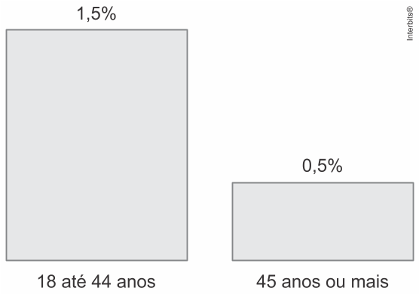

De acordo com os dados, do total de pessoas com 18 anos ou mais aptas a trabalhar, não estão trabalhando exclusivamente devido ao coronavírus
a) 1,750%.
b) 2,000%.
c) 0,875%.
d) 0,975%.
e) 0,775%.

5. (Fgv 2021) Observe os dados com as alturas de 25 mudas de uma mesma planta.

Número  de mudas | Altura  (em cm)
1 | 4
6 | 5
9 | 6
8 | 7
1 | 8

Retirando-se as duas mudas cujas alturas são valores extremos dos dados, pode-se afirmar que
a) a mediana não se altera, mas a média aumenta.
b) a mediana não se altera, mas a média diminui.
c) a média não se altera, mas a mediana aumenta.
d) a média não se altera, mas a mediana diminui.
e) a média, a mediana e a moda se alteram.

6. (Ufjf-pism 2 2020) Após corrigir um teste formado por 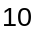 questões de múltipla escolha, no qual cada questão valia ponto, o professor divulgou o gráfico seguinte:

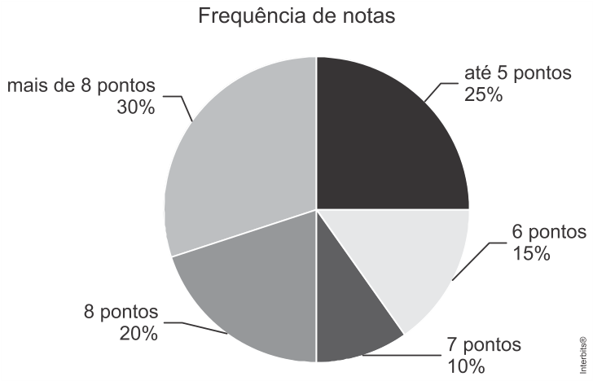

De acordo com o gráfico, a mediana da distribuição das notas obtidas nesse teste é
a) 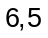
b) 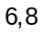
c) 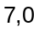
d) 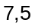
e) 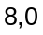

7. (Enem digital 2020) O isopor é um material composto por um polímero chamado poliestireno. Todos os produtos de isopor são 100% recicláveis, assim como os plásticos em sua totalidade. O gráfico mostra a quantidade de isopor, em tonelada, que foi reciclada no Brasil nos anos de 2007, 2008 e 2009. Considere que o aumento da quantidade de isopor reciclado ocorrida de 2008 para 2009 repita-se ano a ano de 2009 até 2013 e, a partir daí, a quantidade total reciclada anualmente permaneça inalterada por um período de 10 anos.

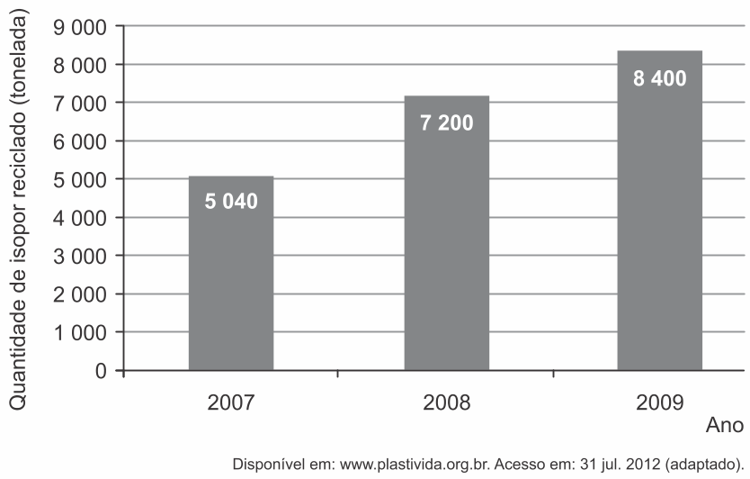

Qual é a quantidade prevista para reciclagem de isopor, em tonelada, para o ano de 2020?
a) 21.840
b) 21.600
c) 13.440
d) 13.200
e) 9.800

8. (G1 - epcar (Cpcar) 2020) No dia 21 de maio de 2019, comemorou-se 70 anos da Escola Preparatória de Cadetes do Ar

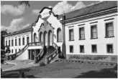

“A Escola Preparatória de Cadetes do Ar é uma instituição militar de ensino médio, com missão de preparar os Alunos para ingresso no Curso de Oficiais Aviadores por meio do Curso Preparatório de Cadetes do Ar (CPCAr).”
Disponível em: <<http://www2.fab.mil.br/epcar/>> Acesso em 30 de março de 2019.

“A sua história teve início em 1949, com a criação do Curso Preparatório de Cadetes do Ar (...) [Esta Escola] tem procurado cumprir sua missão de formar e honrar as suas tradições no ensino, com os pés no passado, as mãos no presente e os olhos no futuro.”
Disponível em <<http://www2.fab.mil.br/epcar/>> Acesso em 30 de março de 2019.

Depois das comemorações dos 70 anos da EPCAR, foi feita uma pesquisa de opinião com os seus alunos sobre as atividades que ocorreram durante as comemorações.
Essas atividades foram avaliadas conforme critérios estabelecidos no seguinte quadro:

Nota | Critérios de Notas
5 | ÓTIMA
4 | BOA
3 | REGULAR
2 | RUIM
1 | INDIFERENTE

Os resultados obtidos estão registrados no gráfico abaixo:

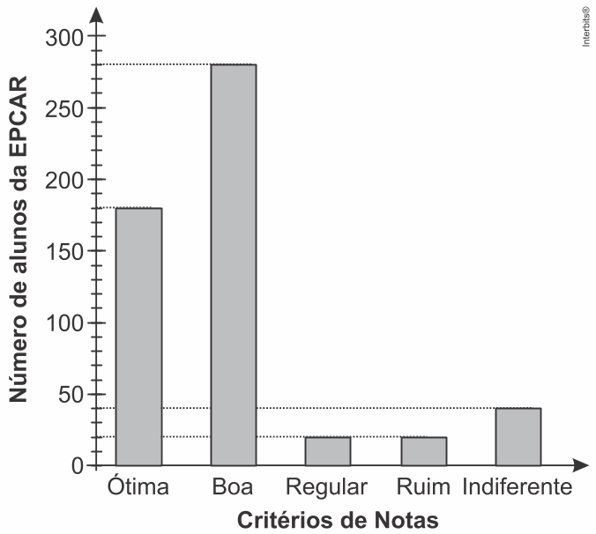

Se, nessa pesquisa, cada aluno opinou apenas uma vez, então, é INCORRETO afirmar que
a) o número que representa a quantidade de alunos que participou dessa pesquisa possui mais de 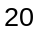 divisores naturais.
b) a nota média atribuída pelos alunos foi BOA.
c) exatamente 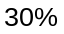 dos alunos considerou a programação ÓTIMA.
d) mais de 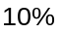 dos alunos opinaram com INDIFERENTE ou REGULAR em relação à programação.

9. (Fmj 2020) De 1950 a 2016 o mundo produziu 8,9 bilhões de toneladas de plástico. O gráfico mostra o destino dado ao plástico produzido.

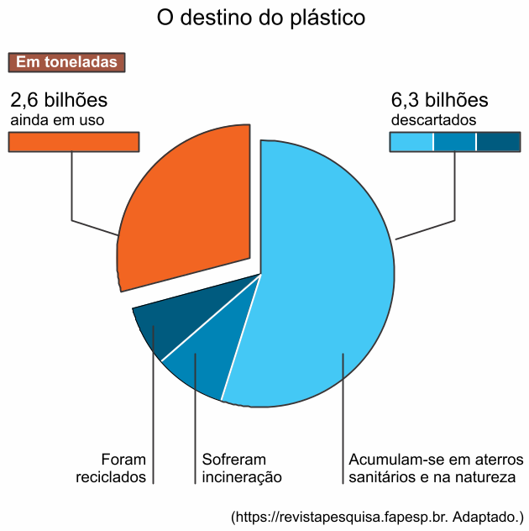

Considerando-se os plásticos descartados, a quantidade que se acumula em aterros sanitários e na natureza supera em 3,5 bilhões de toneladas a quantidade reciclada ou incinerada. Além disso, os plásticos que foram reciclados correspondem a da quantidade que foi incinerada.

Assim, do total de plásticos descartados, foram reciclados entre
a) 4% e 8%.
b) 12% e 16%.
c) 0% e 4%.
d) 8% e 12%.
e) 16% e 20%.

10. (Enem digital 2020) Prever a dinâmica populacional de um país é de extrema importância, pois com esse conhecimento as políticas públicas em saúde, educação, habitação e infraestrutura poderão ser executadas sem atraso e de forma eficiente. A linha cheia no gráfico mostra a evolução da população brasileira desde 1950 até 2010, e a extrapolação (previsão) até o ano 2050, representada pela linha tracejada, foi feita com base nos censos demográficos realizados até 2010.

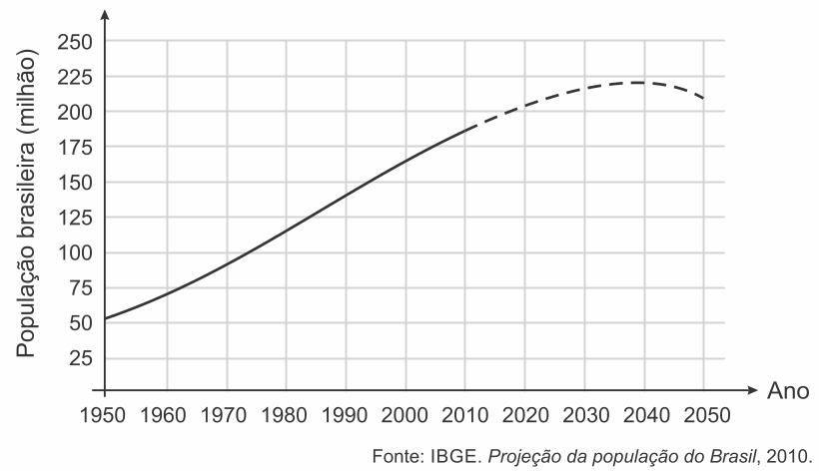

Pelo gráfico apresentado, o intervalo em que se observa aumento da população é
a) 1950 a 2010.
b) 1950 a 2040.
c) 1950 a 2050.
d) 2010 a 2040.
e) 2040 a 2050.

11. (Unesp 2021) Segundo estudos, há uma grande coincidência geográfica entre municípios da Amazônia ao analisarmos os municípios mais afetados pelos processos de desmatamento e pelos conflitos rurais. O gráfico mostra a correlação entre o percentual da área total desmatada de cada município e a taxa de homicídio para cada 100 mil habitantes do município. Cada município é representado por um ponto.

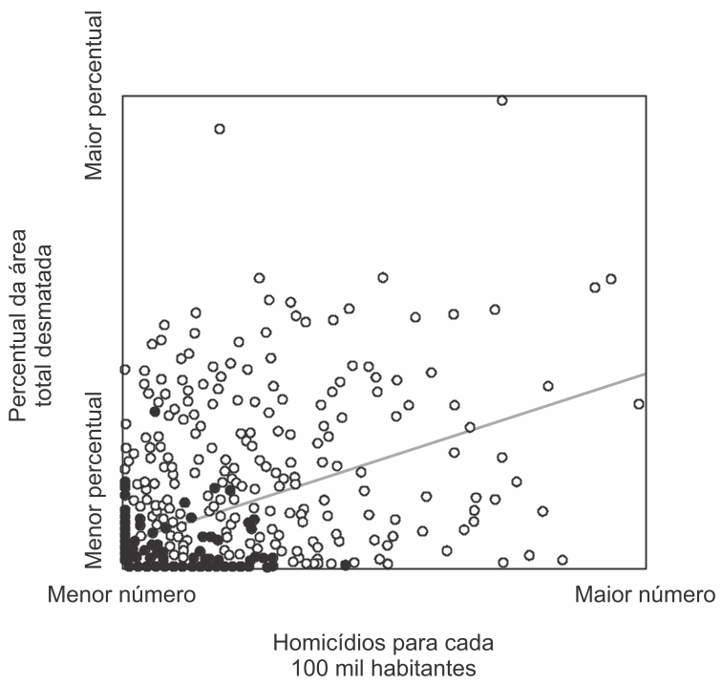

(André A. Sant’Anna e Carlos Eduardo F. Young. “Direitos de propriedade, desmatamento e conflitos rurais na Amazônia”. Economia Aplicada, vol. 14, nº 3, 2010. Adaptado.)

Nesse gráfico, o traço azul representa a linha de tendência que relaciona o percentual (P) da área total desmatada e a taxa de homicídio (h) do município, o que pode ser descrito pela expressão:

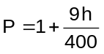

De acordo com essa linha de tendência, o aumento de 1 ponto percentual na área desmatada do município está associado a um aumento aproximado na taxa de homicídio de
a) 22 mortes para cada 100 mil habitantes.
b) 180 mortes para cada 100 mil habitantes.
c) 89 mortes para cada 100 mil habitantes.
d) 225 mortes para cada 100 mil habitantes.
e) 44 mortes para cada 100 mil habitantes.

12. (Fgv 2021) A tabela indica as vendas de veículos, por categoria, de uma concessionária nos três primeiros meses de um ano, com a omissão de apenas dois valores, indicados por e

 | Flex | Diesel | Gasolina | Total
Janeiro | 104 | 31 | 35 | 170
Fevereiro |  | 0 | 5
Março | 8 | 1 | 6 | 15
Total | 123 | 32 | 46 | 201

Considerando as três categorias de veículos, a porcentagem de veículos Flex vendidos em fevereiro foi de
a) 68,75%.
b) 62,50%.
c) 56,25%.
d) 43,75%.
e) 37,50%.

13. (Fuvest 2021) Um comerciante adotou como forma de pagamento uma máquina de cartões, cuja operadora cobra uma taxa de 6% em cada venda. Para continuar recebendo exatamente o mesmo valor por cada produto, ele resolveu aplicar um reajuste nos preços de todos os produtos da loja. Se era o valor de uma mercadoria antes da adoção da máquina, o novo valor deve ser calculado por:
a) 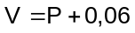
b) 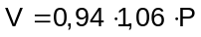
c) 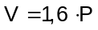
d) 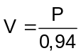
e) 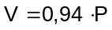

14. (G1 - cmrj 2021)
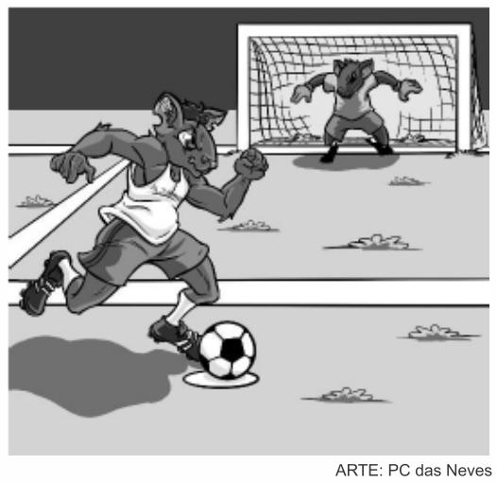

Thomaz adora brincar de bater pênalti. Outro dia, durante o treino de seu time, ele bateu um total de 120 pênaltis, distribuídos em duas etapas. Na primeira etapa, foram 80 chutes, dos quais errou apenas 30%. Depois disso, ficou cansado e seu rendimento, na segunda etapa, piorou. De qualquer modo, ao final das duas etapas, ele acertou 55% do total de pênaltis.

Quantos pênaltis Thomaz errou na segunda etapa?
a) 10
b) 24
c) 30
d) 45
e) 54

15. (Espcex (Aman) 2021) No ano de 2010, uma cidade tinha 100.000 habitantes. Nessa cidade, a população cresce a uma taxa de 20% ao ano. De posse dessas informações, a população dessa cidade em 2014 será de
a) 207.360 habitantes.
b) 100.160 habitantes.
c) 180.000 habitantes.
d) 172.800 habitantes.
e) 156.630 habitantes.

16. (G1 - cmrj 2021) Um comerciante adquiriu um fogão, ao custo de 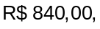 para revender em sua loja. Ele quer vender o fogão por um preço de modo que possa oferecer 20% de desconto ao cliente, sobre o valor anunciado na loja, e, ainda assim, obter um lucro de 20% sobre o preço de custo. Então o valor anunciado na loja deverá ser
a) 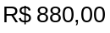
b) 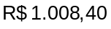
c) 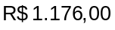
d) 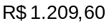
e) 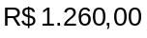

17. (Fac. Albert Einstein - Medicin 2021) O número de mortes em nível global no ano de 2016 foi de, aproximadamente, 158 milhões de pessoas. Estima-se que 31% dessas mortes foram causadas por doenças cardiovasculares, sendo que três quartos delas ocorreram em países de baixa e média renda e as demais nos países de alta renda. Na situação descrita de 2016, o número aproximado de mortes causadas por doenças cardiovasculares nos países de alta renda foi de
a) 27 milhões e 255 mil.
b) 36 milhões e 735 mil.
c) 20 milhões e 387 mil.
d) 12 milhões e 245 mil.
e) 9 milhões e 480 mil.

Gabarito:

Resposta da questão 1:
[B]

Escrevendo o rol, encontramos

Logo, como o número de observações é par, segue que a resposta, em porcentagem, é a média aritmética dos termos centrais, ou seja, 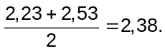

Resposta da questão 2:
[A]

[A] Correta, pois 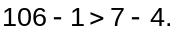

[B] Incorreta, pois 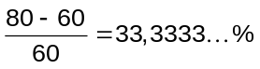

[D] Incorreta, pois 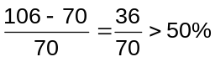

[D] Incorreta, o gráfico se mantém constante.

Resposta da questão 3:
[D]

O primeiro passo é colocar os dados em ROL:

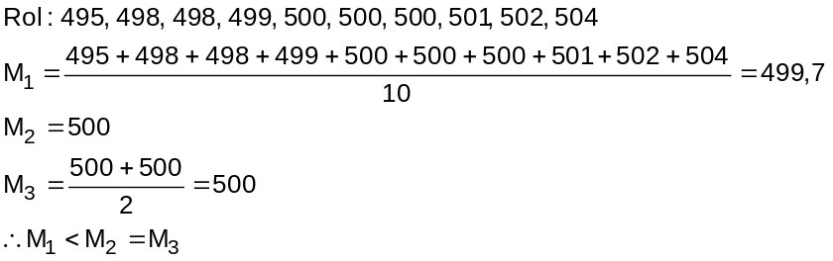

Resposta da questão 4:
[C]

A resposta é dada por
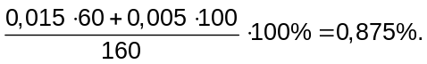

Resposta da questão 5:
[A]

Considere a tabela.

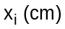 |  | 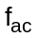 | 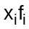
4 | 1 | 1 | 4
5 | 6 | 7 | 30
6 | 9 | 16 | 54
7 | 8 | 24 | 56
8 | 1 | 25 | 8
 | 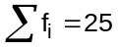 |  | 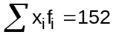

Como o número de observações é ímpar, segue que que a mediana é o dado de ordem 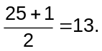 Logo, por meio da frequência acumulada, é fácil ver que a mediana é 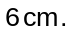

Por outro lado, a média é igual a
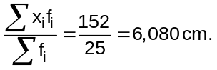

Após retirarmos os extremos, obtemos a tabela abaixo.

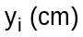 |  |  | 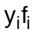
5 | 6 | 6 | 30
6 | 9 | 15 | 54
7 | 8 | 23 | 56
 | 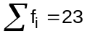 |  | 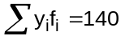

Se o número de termos permaneceu ímpar e os extremos foram retirados, então a mediana não se alterou.
Ademais, a nova média é
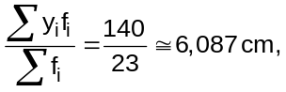

ou seja, a média aumentou.
A moda em ambas as distribuições é

Resposta da questão 6:
[D]

Sem perda de generalidade, suponhamos que tenham sido corrigidos 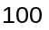 testes. Assim, as notas ficam distribuídas de acordo com a tabela abaixo.

Notas
até 5 | 25 | 25
6 | 15 | 40
7 | 10 | 50
8 | 20 | 70
mais de 8 | 30 | 100
 | 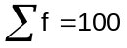

Sendo par o número de observações, a mediana é dada pela média aritmética entre as duas notas centrais. Portanto, sabendo que tais notas são e podemos concluir que a mediana é 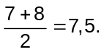

Resposta da questão 7:
[D]

O aumento de 2008 para 2009 foi de 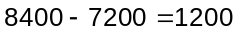 toneladas. Logo, a quantidade reciclada em 2013 será de 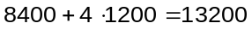 toneladas. Como essa produção se manterá inalterada por anos, podemos afirmar que em 2020 a quantidade prevista é de 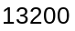 toneladas.

Resposta da questão 8:
[C]

De acordo com o gráfico, tem-se que a quantidade de alunos que participou da pesquisa foi

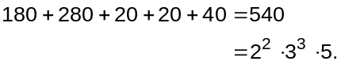

Tal número possui 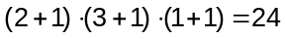 divisores positivos.
A nota média atribuída pelos alunos é dada por

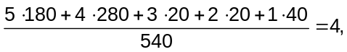

ou seja, BOA.
Aproximadamente 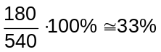 dos alunos considerou a programação ÓTIMA.
O percentual de alunos que opinaram com INDIFERENTE ou REGULAR em relação à programação foi 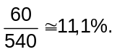

Resposta da questão 9:
[D]

Quantidades, em bilhões de toneladas, de lixo:
Reciclado: 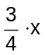
Incinerados:
Acumulados: 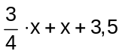

De acordo com as informações do problema, podemos escrever:
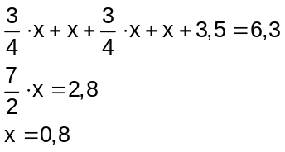

Assim, do total de plásticos descartados, foram reciclados:
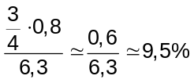

Resposta da questão 10:
[B]

De acordo com o gráfico, o período em que a curva da população se manteve crescente foi de 1950 a 2040.

Resposta da questão 11:
[E]

Sem perda de generalidade, temos que:
Para 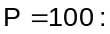
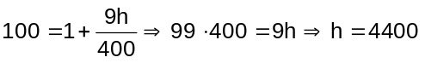

Para 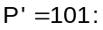
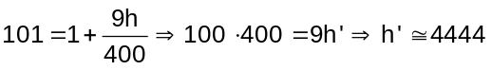

E:
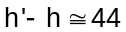

Logo, teríamos um aumento aproximado na taxa de homicídio de 44 mortes para cada 100 mil habitantes.

Resposta da questão 12:
[A]

Tem-se que

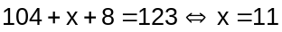
e
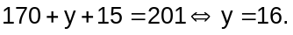

Portanto, a resposta é
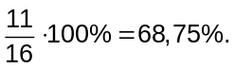

Resposta da questão 13:
[D]

Sendo 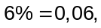 temos
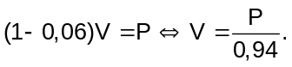

Resposta da questão 14:
[C]

Número de pênaltis errados na primeira etapa: 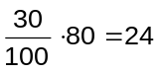

Porcentagens de pênaltis errados nas duas etapa: 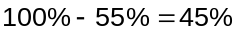

Considerando que é o número de pênaltis que ele errou na segunda etapa, podemos escrever a seguinte equação:
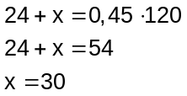

Resposta [C].

Resposta da questão 15:
[A]

Após anos, a população será de:
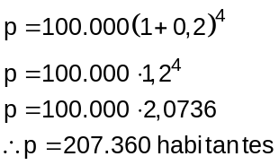

Resposta da questão 16:
[E]

Vamos admitir que V seja o preço à vista do produto. Podemos então escrever:
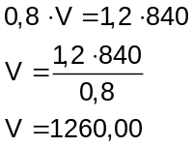

Resposta da questão 17:
[D]

A resposta, em milhões, é dada por
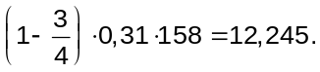

Resumo das questões selecionadas nesta atividade

Data de elaboração: 30/09/2021 às 20:18
Nome do arquivo: simulado matemática 3 ano

Legenda:
Q/Prova = número da questão na prova
Q/DB = número da questão no banco de dados do SuperPro®

Q/prova Q/DB Grau/Dif. Matéria Fonte Tipo

1 201049 Baixa Matemática Unisc/2021 Múltipla escolha

2 195789 Elevada Matemática G1 - epcar (Cpcar)/2021 Múltipla escolha

3 197123 Média Matemática G1 - cmrj/2021 Múltipla escolha

4 198603 Baixa Matemática Famema/2021 Múltipla escolha

5 198899 Média Matemática Fgv/2021 Múltipla escolha

6 191943 Média Matemática Ufjf-pism 2/2020 Múltipla escolha

7 198018 Baixa Matemática Enem digital/2020 Múltipla escolha

8 187152 Média Matemática G1 - epcar (Cpcar)/2020 Múltipla escolha

9 199637 Média Matemática Fmj/2020 Múltipla escolha

10 198052 Baixa Matemática Enem digital/2020 Múltipla escolha

11 197500 Baixa Matemática Unesp/2021 Múltipla escolha

12 198873 Baixa Matemática Fgv/2021 Múltipla escolha

13 196840 Baixa Matemática Fuvest/2021 Múltipla escolha

14 197113 Média Matemática G1 - cmrj/2021 Múltipla escolha

15 196138 Baixa Matemática Espcex (Aman)/2021 Múltipla escolha

16 197126 Média Matemática G1 - cmrj/2021 Múltipla escolha

17 200383 Baixa Matemática Fac. Albert Einstein - Medicin/2021 Múltipla escolha

